Qualidades do Som
O nosso aparelho auditivo – a nossa orelha – possui a capacidade de reconhecer e identificar os mais variados sons. Em relação às características do som, vamos destacar três qualidades: altura, intensidade e timbre. Vejamos cada uma delas em particular.

Altura
Altura é uma qualidade do som relacionada à frequência, que permite dizer se ele é um som grave ou um som agudo.
Um som de baixa frequência é um som grave e um som de alta frequência é um som agudo. Quanto maior for a frequência, mais alto será o som.
É importante observar que, nos equipamentos de áudio conhecidos como aparelhos de som, a altura do som é determinada pelo botão que controla o agudo e o grave, e não pelo botão que controla o volume. Com o botão do volume, controlamos a intensidade sonora.
Normalmente, os sons emitidos pela voz do homem estão compreendidos entre as frequências de 100 Hz a 200 Hz e os emitidos pela voz da mulher oscilam entre 200 Hz e 400 Hz. Na comparação entre as vozes masculinas e femininas, em geral os homens apresentam voz grave e as mulheres, voz aguda.
Geralmente, um som é resultante da composição de diferentes frequências, chamadas de frequências harmônicas, sendo a frequência de menor valor – frequência fundamental – a que corresponde à altura do som.

Intensidade
A intensidade de um som está associada à amplitude da onda. Quanto maior for a amplitude de uma onda sonora, mais intenso será o som e maior a energia transportada pela onda.
Num aparelho de som, a intensidade sonora é controlada pelo botão do volume. Com base em sua intensidade, o som é classificado como forte ou fraco.
Som forte: alta intensidade
Som fraco: baixa intensidade
Na tabela, apresentamos um resumo das duas qualidades do som: altura e intensidade do som.
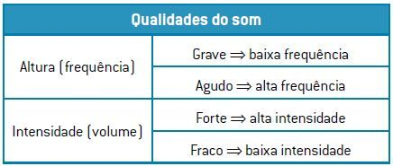
Observe que, fisicamente, é possível uma pessoa gritar alto ou gritar baixo. Se ela gritar alto, estará produzindo um som forte e agudo e, se ela gritar baixo, estará produzindo um som forte e grave.
À medida que nos afastamos de uma fonte sonora, a intensidade do som diminui. Isso ocorre porque a intensidade (I) de um som pode ser dada pela razão entre a potência da fonte e a área em que a energia se distribui, ou seja:
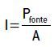
No Sistema Internacional (SI), a intensidade sonora (I) é medida em watt/metro quadrado (W/m²). Sendo a potência da fonte constante, o produto da intensidade sonora pela área é constante. Nessas condições, podemos escrever:
I1 · A1 = I2 · A2
Lembrando que o som é uma onda esférica, cuja área é A = 4 · π ·R², a relação pode ser reescrita como:
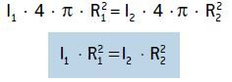
Nessa expressão, R é a distância do ponto à fonte. Observe que, se dobrarmos a distância do ponto à fonte, a intensidade sonora será reduzida a 1/4 do valor original.
Uma pessoa de audição normal consegue perceber sons com uma intensidade sonora mínima (referência) de 10^{–12} W/m².

Timbre
O timbre de um som é a qualidade que permite diferenciar dois sons de mesma frequência e de mesma intensidade, emitidos por fontes diferentes. Conseguimos distinguir, por exemplo, a mesma nota musical tocada, simultaneamente, por um violino e por um piano, graças ao timbre do som emitido pelos instrumentos.
O timbre está associado à forma da onda. Como a forma da onda é resultado da composição de várias frequências diferentes, o timbre é diferente para cada onda e a frequência da onda que o cérebro percebe é a menor frequência do som que compõe a onda.
Na figura, temos as representações gráficas da mesma nota musical emitida por três instrumentos diferentes. Diapasão Flauta Violino Representação gráfica das formas das ondas, de uma mesma nota musical, emitidas por três instrumentos diferentes.
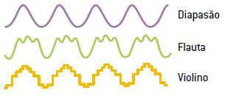Representação gráfica das formas das ondas, de uma mesma nota musical, emitidas por três instrumentos diferentes.

